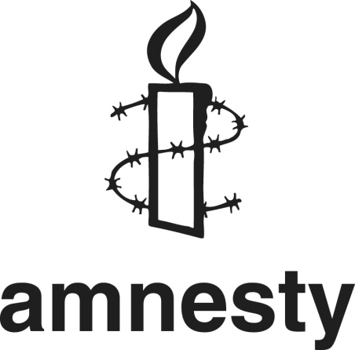

Sommarens stora
Loppmarknad
hos Byring & Bråte

Lördag 2 juli kl. 10–14

^{Servering – Fiskdamm}

^{Kl. 11 Stadsmusikanterna}

^{Kl. 12 Manolo med dragspel}

^{VÄLKOMNA!}

Loppmarknad även onsdagarna
6 och 13 juli kl. 17–19

Byring & Bråte ligger på Söder i Halmstad, i hörnet Fiskaregatan-Amiralsgatan. Kör in på Södra vägen vid Slottet eller ta bussen till Söder

Mer information: www.amnestyhalland.se

